L'ENTREPRISE « Haircut 100 » ET SES PARTENAIRES
Pour fonctionner et se développer, une entreprise échange des biens, des services, de l'argent avec différents partenaires.
Vous effectuez votre séquence d'observation en entreprise au sein du salon de coiffure "Haircut 100". Lors de la deuxième journée, Angèle Anspray, votre responsable, vous présente ses différents partenaires. Elle envisage également de vous faire analyser les opérations effectuées avec ses interlocuteurs.

1. LES PARTENAIRES DE L'ENTREPRISE
Dans un premier temps, Angèle Anspray vous demande d'identifier les différents partenaires avec qui elle est en relation.
- Lisez le document 1.
- Surlignez les différents partenaires dans le document 1 puis complétez l'annexe 1.
DOCUMENT 1. PARTENAIRES DU SALON DE COIFFURE "HAIRCUT 100".
Pour mener à bien son activité, Angèle Anspray achète à son fournisseur habituel L'Oréal des marchandises (shampooings, laques, sprays ...).
Elle vend ensuite des prestations de services (coupe, soin, coloration, coiffage...) et des biens (shampooings, laques, sprays...) à sa clientèle qui se compose de particuliers.
Elle a contacté l'entreprise de peinture Philippe pour réaliser des travaux de rénovation afin d'embellir le salon de coiffure.
- Le salon de coiffure "Haircut 100" a des relations quotidiennes avec ses clients et ses fournisseurs.
Pour financer une partie des travaux de rénovation, le salon de coiffure "Haircut 100" a emprunté 5 000 € à la banque.
Chaque trimestre, elle paie ses impôts à l'État.
- L'entreprise a également des relations régulières avec d'autres partenaires comme les banques et l'État.

ANNEXE 1 - INDIQUEZ PAR LA LETTRE C OU F SI L'ENTREPRISE EST CLIENTE OU FOURNISSEUR.
1. Vanessa se rend dans le salon de coiffure "Haircut 100" pour une coupe· coloration.
- "Haircut 100"
- Vanessa
2. L'entreprise de peinture Philippe rénove le salon de coiffure "Haircut 100".
- "Haircut 100"
- Entreprise Philippe
3. L'entreprise L'Oréal vend des shampooings au salon de coiffure "Haircut 100".
- "Haircut 100"
- L'Oréal
4. Johana achète un shampooing au salon de coiffure "Haircut 100".
- "Haircut 100"
- Johana

2. LES ÉCHANGES AVEC LES DIFFÉRENTS PARTENAIRES
Dans un second temps, elle vous charge d'analyser les échanges effectués avec les différents partenaires.
- Lisez le document 2 puis complétez l'annexe 2.
DOCUMENT 2. ÉCHANGES ENTRE LES PARTENAIRES.
L'activité du salon de coiffure "Haircut 100" occasionne des échanges de biens, de services et d'argent entre les différents partenaires.
SCHÉMA DES ÉCHANGES
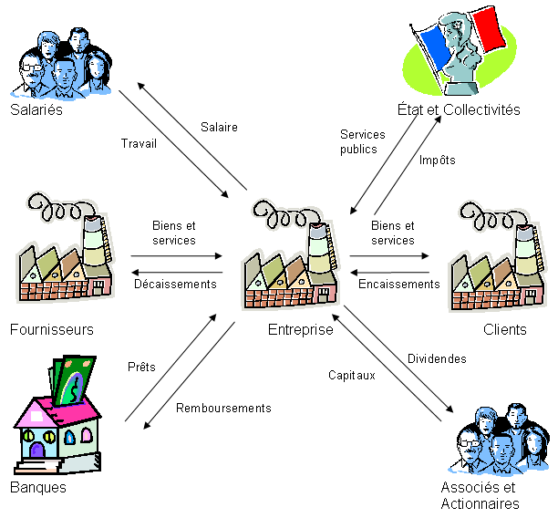

ANNEXE 2 - REPÉREZ LE SENS DES FLÈCHES PUIS RÉPONDEZ AUX QUESTIONS SUIVANTES.
- Pourquoi le salon de coiffure "Haircut 100" verse de l'argent au fournisseur ?
- Pourquoi le salon de coiffure "Haircut 100" reçoit de l'argent des clients ?
- Que verse le salon de coiffure "Haircut 100" à l'État ?
- Sous quelle forme la Banque participe au développement du salon de coiffure "Haircut 100" ?

3. CE QUE JE RETIENS
L'entreprise se trouve en relation avec de multiples partenaires qui sont:
- les clients,
- les fournisseurs.
L'entreprise est également en contact avec:
- les banques,
- l'État.
L'entreprise achète des biens et des services à ses fournisseurs.
L'entreprise vend des biens et des services à ses clients.
La banque prête de l'argent aux entreprises pour financer leur activité.
L'entreprise paye des impôts et taxes à l'État.

4. PROLONGEMENT INFORMA TIQUE
Aujourd'hui pour attirer de nouveaux clients, toute entreprise doit avoir un site Internet. Il renforce l'image de l'entreprise. En créant son site Internet, l'entreprise devient accessible à tout moment, dans le monde entier.
Grâce à Internet, Angèle Anspray a ciblé une nouvelle catégorie de clients, à savoir, les entreprises.
ALSTOM l'a contactée pour une information de prix.
Dans le cadre de l'opération "cadeaux de Noël pour les enfants du personnel", l'entreprise ALSTOM a décidé d'offrir cette année, aux personnes âgées de 18 à 20 ans, une prestation coupe shampooing et un produit spray.
Votre responsable souhaite se renseigner sur l'entreprise ALSTOM et, à ce titre, vous charge de rechercher des informations.

ÉTAPE 1 : RECHERCHE DU SITE INTERNET D'UNE ENTREPRISE
- Démarrez Internet.
- Connectez-vous sur le site de l'entreprise ALSTOM
- Répondez aux questions de l'annexe 3.

ANNEXE 3 - RÉPONDEZ AUX QUESTIONS SUIVANTES.
- Quelle est la raison sociale de l'entreprise étudiée?
- Relevez l'adresse du site Internet de l'entreprise ALSTOM .

ÉTAPE 2 : RELEVÉ D'INFORMATIONS
- Naviguez sur le site Internet de l'entreprise ALSTOM.
- Répondez aux questions de l'annexe 4.

ANNEXE 4 - RÉPONDEZ AUX QUESTIONS SUIVANTES.
- Citez les 2 principaux domaines d'activités de l'entreprise ALSTOM.
- Combien emploie-t-elle de salariés ?
- Relevez un exemple de bien produit par l'entreprise ALSTOM.
- Relevez un exemple de service fourni par l'entreprise ALSTOM.
- Retrouvez le siège social de l'entreprise ALSTOM.
- Recherchez le numéro SIREN de référence de l'entreprise ALSTOM.

